Auszug aus dem Infobrief…

**Infobrief April 2024**

**Sehr geehrte Eltern und Erziehungsberechtigte,**

…

Aus Ambo ist kürzlich die Nachricht eingetroffen, dass von dem Geld des Sponsorenlaufs der Grodener Kinder beim letzten Sportfest 2023 nun u.a. ein Kopiergerät angeschafft wurde, mit entsprechender technischer und materieller Ausstattung. Der Direktor der **AmboAdventistSchool** und sein Team zeigten sich sehr erfreut. Selbst aus der Hauptstadt Addis Abeba kam der Leiter auf nationaler Ebene, um diese Anschaffung und unsere Unterstützung wertzuschätzen und seinen großen Dank auszusprechen. Über die Arbeit und Einrichtung eines Büchershops wird dann noch einmal zu berichten sein. In jedem Fall ist die Freude auf äthiopischer sehr groß und ich danke sehr für die nachhaltige Unterstützung dieses sozialen Projekts und Ihre Hilfsbereitschaft!

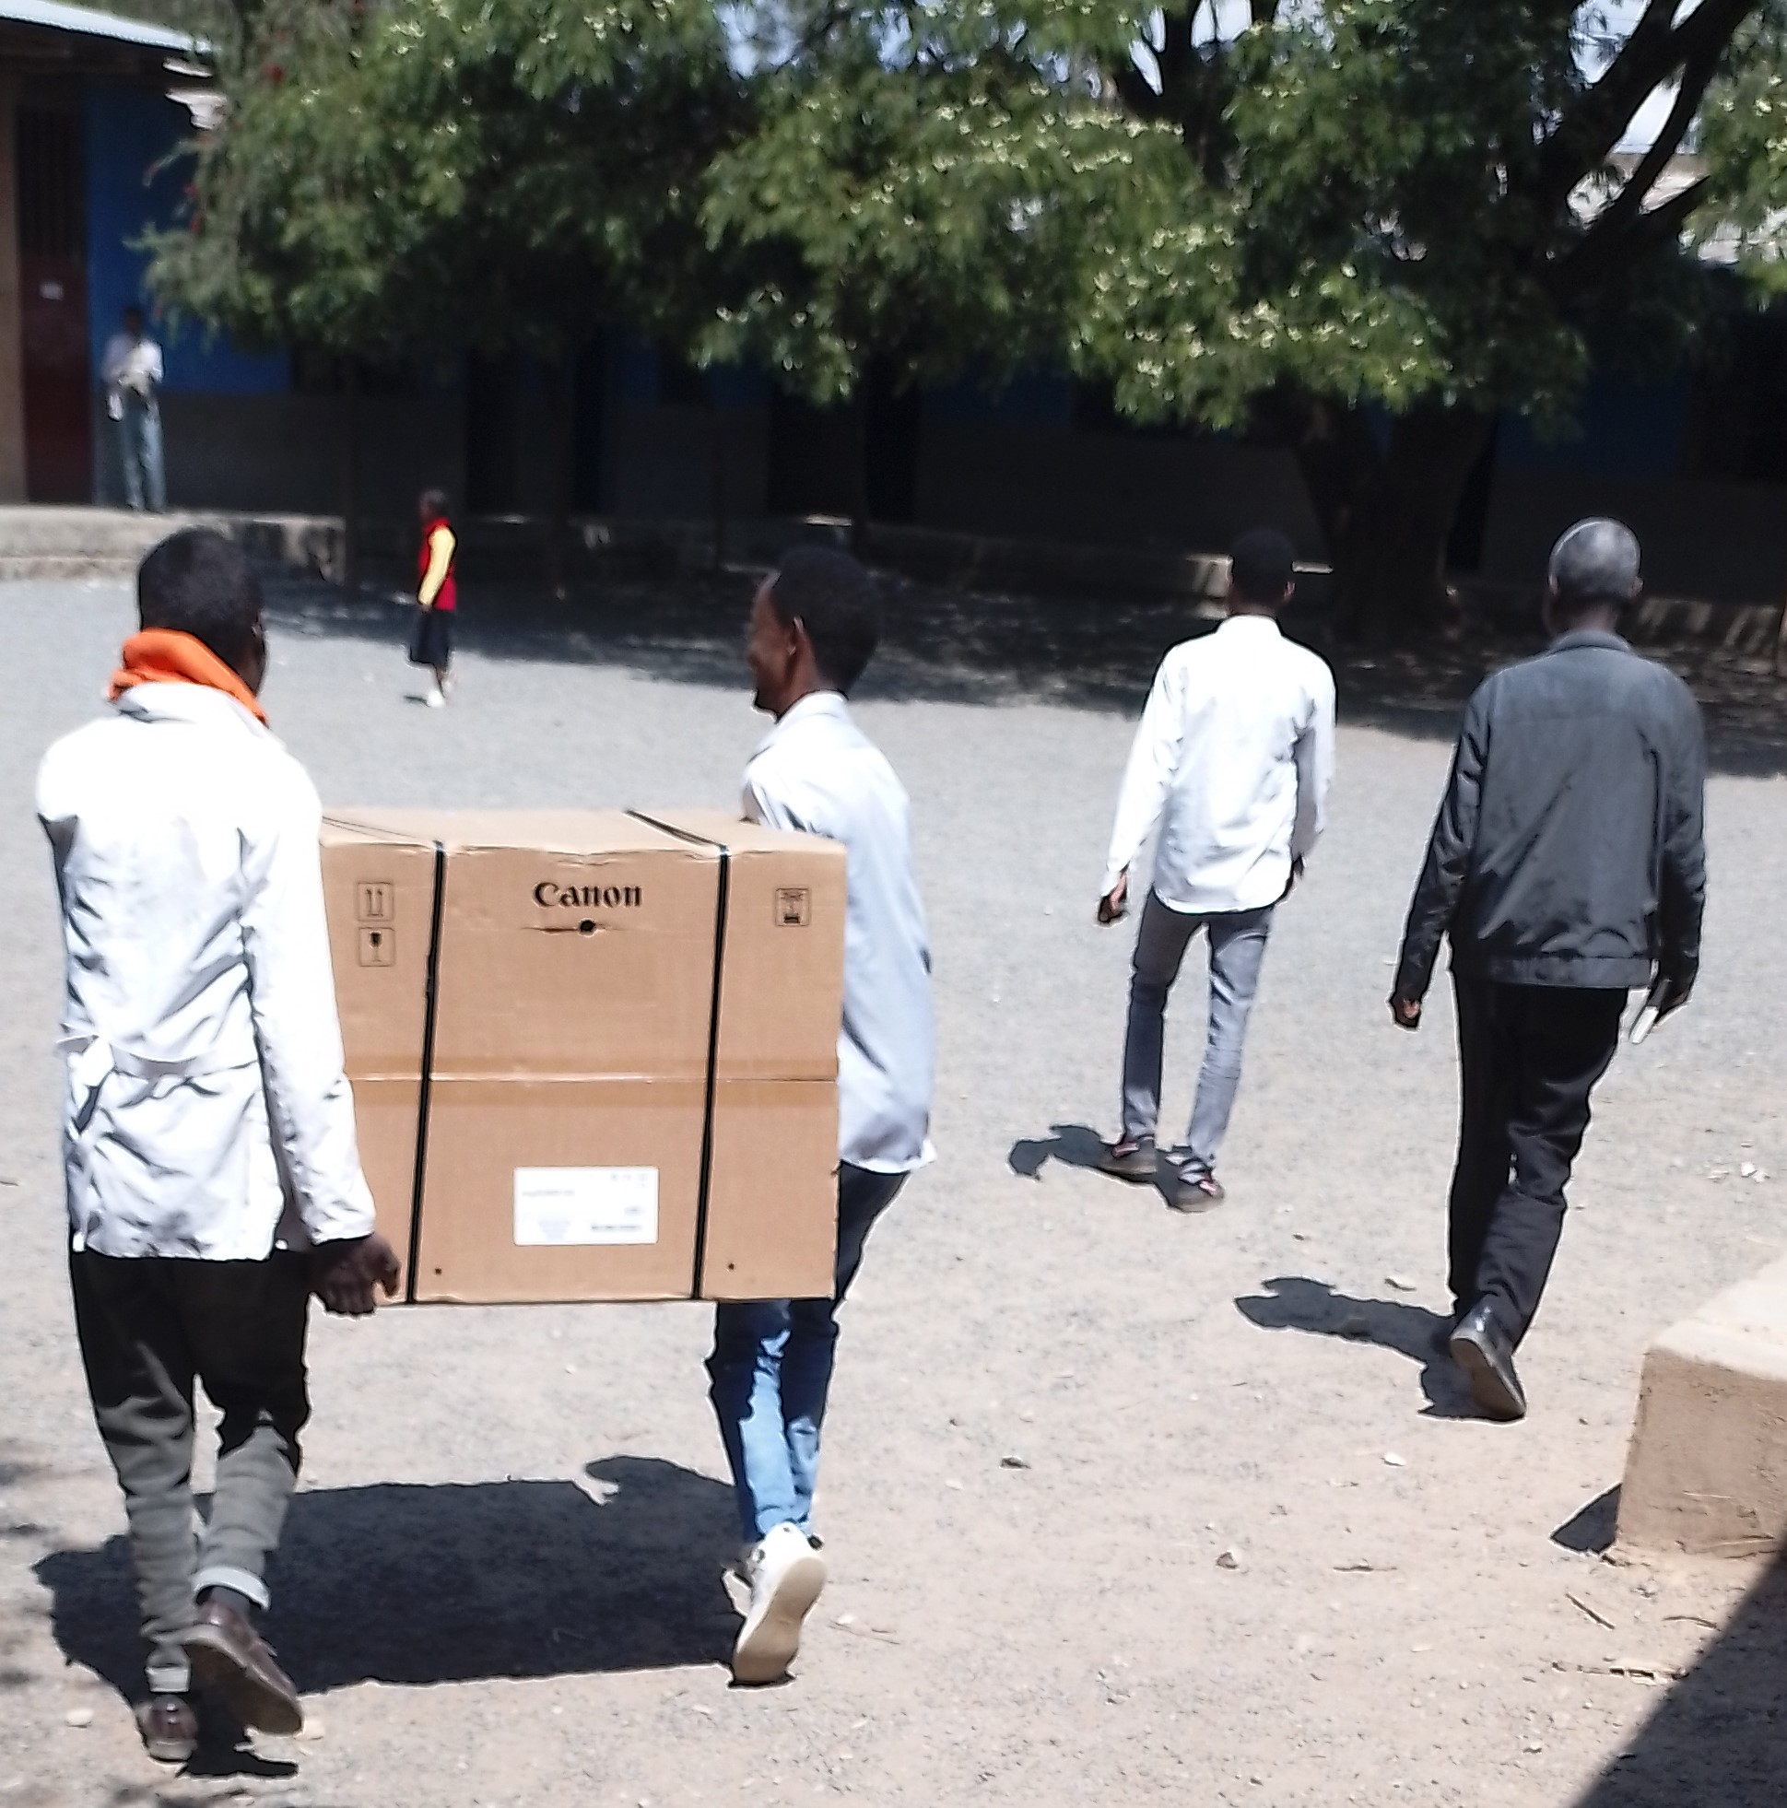

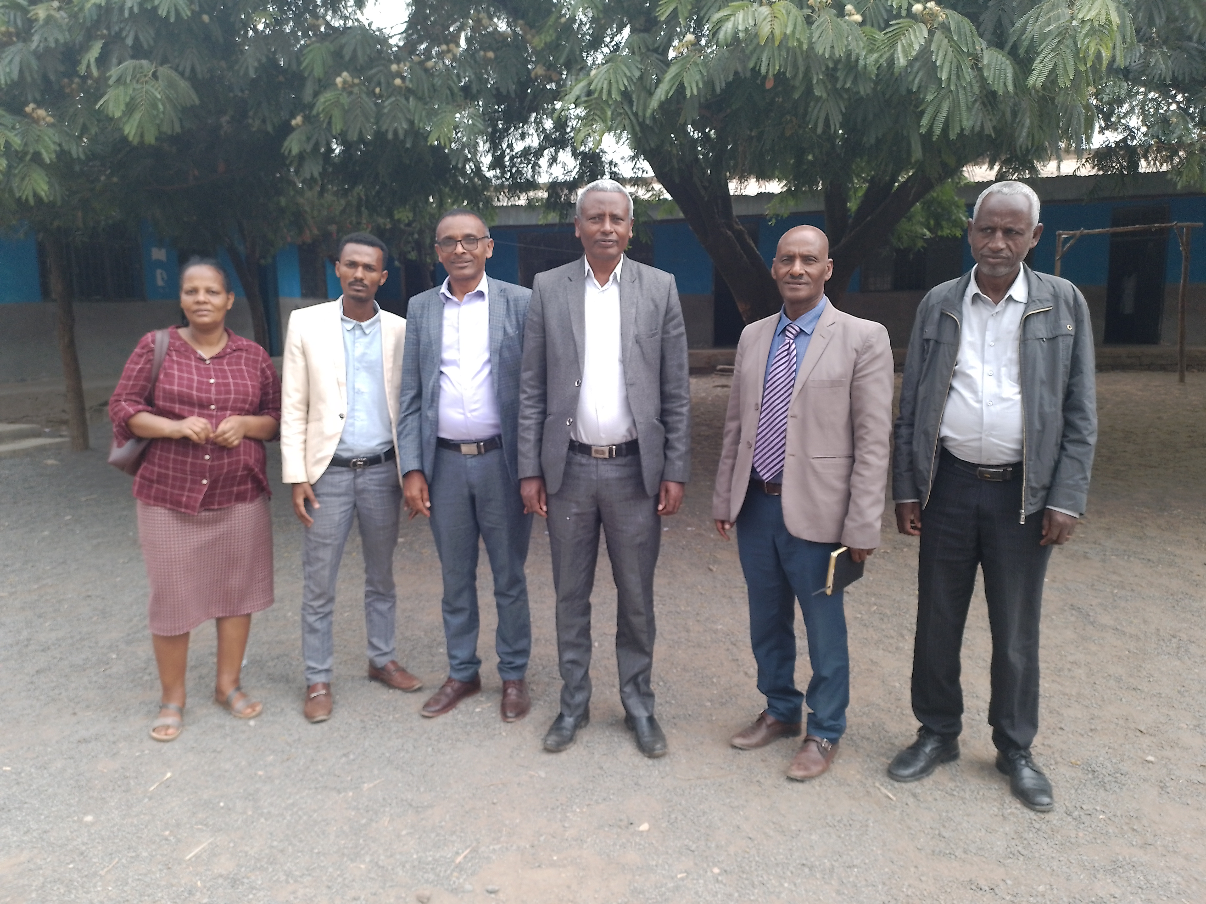

M. Reese

-Schulleiter-